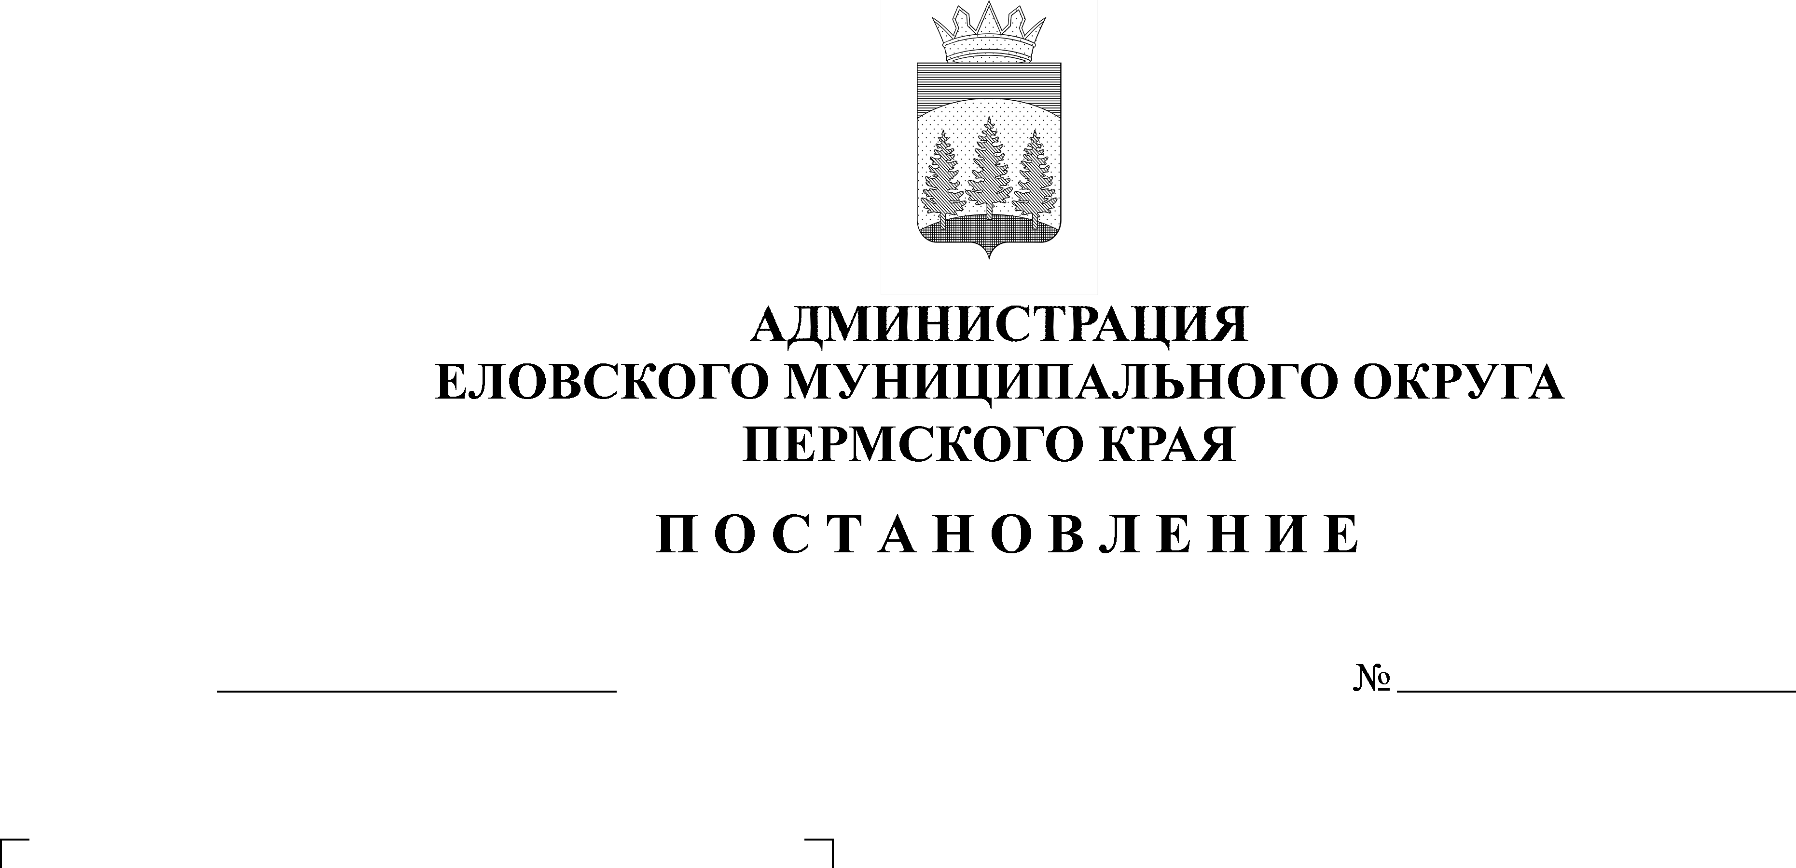
О внесении изменений в Типовое положения о закупке товаров, работ, услуг для муниципальных бюджетных учреждений и муниципальных унитарных предприятий Еловского муниципального округа, осуществляющих закупки в соответствии с Федеральным законом от 18 июля 2011 г. № 223-ФЗ «О закупках товаров, работ, услуг отдельными видами юридических лиц», утвержденное постановлением Администрации Еловского муниципального округа Пермского края от 16 июня 2022 г. № 272-п
471-п
20.09.2022
В соответствии с пунктом 2.1 статьи 2 Федерального закона от 18 июля 2011 г. № 223-ФЗ «О закупках товаров, работ, услуг отдельными видами юридических лиц», статьей 1 Федерального закона от 11 июля 2022 № 160-ФЗ «О внесении изменений в статью 3 Федерального закона «О закупках товаров, работ, услуг отдельными видами юридических лиц» и Федеральный закон «О контрактной системе в сфере закупок товаров, работ, услуг для обеспечения государственных и муниципальных нужд»
Администрация Еловского муниципального округа Пермского края ПОСТАНОВЛЯЕТ:
1. Внести в Типовое положения о закупке товаров, работ, услуг для муниципальных бюджетных учреждений и муниципальных унитарных предприятий Еловского муниципального округа, осуществляющих закупки в соответствии с Федеральным законом от 18 июля 2011 г. № 223-ФЗ «О закупках товаров, работ, услуг отдельными видами юридических лиц», утвержденное постановлением Администрации Еловского муниципального округа Пермского края от 16 июня 2022 г. № 272-п, следующие изменения:
  - пункт 2.10.1 раздела 2.10 дополнить подпунктом 7.1 следующего содержания:
«7.1) Руководитель заказчика, член комиссии по осуществлению закупок обязаны при осуществлении закупок принимать меры по предотвращению и урегулированию конфликта интересов в соответствии с Федеральным законом от 25 декабря 2008 года № 273-ФЗ «О противодействии коррупции»;».
2. Настоящее Постановление обнародовать на официальном сайте газеты «Искра Прикамья» и официальном сайте Еловского муниципального округа Пермского края.
3. Постановление вступает в силу со дня его официального обнородования.

Глава муниципального округа –
глава администрации Еловского
муниципального округа Пермского края А.А. Чечкин

